## III Международный конкурс исследовательских работ школьников

# Research start 2020/2021

**«Перспективы 3D печать»**

Автор: Телепов Дмитрий Александрович,

8 класс, МАОУ «МСОШ №16»

Научный руководитель:

Шавалеева Светлана Алексеевна,

учитель МАОУ «МСОШ №16»

Миасский городской округ,

2021

**Содержание**

Введение 3

Глава 1. 3D-принтер. История создания 5

1.1. Как работает 3D-принтер? 5

1.2. Технология печати 3d принтера 6

1.3. Достижения использования в различных сферах деятельности человека 8

1.4. Перспективы использования 3D-принтеров 11

Глава 2. Практическое применение средств 3D печати. 12

2.1. Доступность средств 3d печати 12

2.2. 3D ручка как средство 3d печати 13

2.3 . Создание собственной модели при помощи 3d ручки. 13

Список литературы 18

,

# Введение

До чего же сильно продвинулась наука! Как же далеко зашёл человек в своих рассуждениях и действиях. Со слов родителей я знаю, что в их детстве не было сотовых телефонов, ноутбуков, интернета. А, если бы кто-нибудь им тогда сказал, что через пару десятилетий у них будет такое устройство, в котором одновременно будет и цветной телевизор, и фотокамера, и видеокамера, и стереомагнитофон, и радиоприемник, и телефон, да еще и без проводов, да еще и такого размера, что в карман поместится. Они бы не поверили. А я сейчас не представляю, как можно жить без этого. Эти предметы для нас совершенно обычные.

С начала нового тысячелетия понятие «3D» прочно вошло в нашу повседневную жизнь. В первую очередь, мы связываем его с киноискусством, фотографией или мультипликацией. Но едва ли сейчас найдётся человек, который хотя бы раз в жизни не слышал о такой новинке, как 3D-печать. Что же это такое и какие новые возможности в творчестве, науке, технике и повседневной жизни несут нам технологии трехмерной печати, мы и попытаемся разобраться.

Есть ли будущее у этого «чудо – предмета»? И как эта техника будет служить человеку? На благо ему или нет? Вот я и решил изучить эти вопросы глубже.

**Цели исследования:** теоретически и практически обосновать теорию создания, практического использования и эффективность технологий 3 D печати.

**Задачи:**

1. Проанализировать научную литературу по данной проблеме.
2. Проследить историю создания и типы 3D принтеров;
3. Изучить особенности технологии печати и принцип действия 3 D принтеров;
4. Выявить достижения и перспективы развития данной технологии;
5. Рассмотреть область использования и преимущества 3D принтеров;
6. Создать объемную модель при помощи устройства 3d печати - 3d ручки

**Гипотеза:** Предположим, что возможности 3D-принтера очень велики на данный момент, поэтому в будущем, вероятно, он будет очень востребован.

**Объект исследования**: процесс создания и эффективность использования 3D принтеров в мире технологий.

**Предмет исследования:** особенности создания 3d моделей, практического использования 3 D принтеров.

**Продукт исследования:** собственноручно созданные модели 3D печати.

В процессе решения поставленных задач были использованы следующие **методы научного исследования:** анализ научной литературы по проблеме исследования; системный анализ и статистическая обработка материала.

**Значимость исследования:** сегодня 3D-принтеры – это рабочие инструменты по созданию прототипов, готовой продукции, моделей и всевозможных запчастей, в том числе и запчастей для белковых форм жизни. Технология развивается, а в медицинских лабораториях осваивают печать живыми клетками для воссоздания внутренних органов человека. Благодаря этому устройству фантастика становится реальностью. На что же способен 3D- принтер? Каковы перспективы использования технологий 3d печати?

# Глава 1. 3D-принтер. История создания

3D-принтер — это периферийное устройство, использующее метод послойного создания физического объекта по цифровой 3D-модели.

3D-печать может осуществляться разными способами и с использованием различных материалов, но в основе любого из них лежит принцип послойного создания (выращивания) твёрдого объекта.

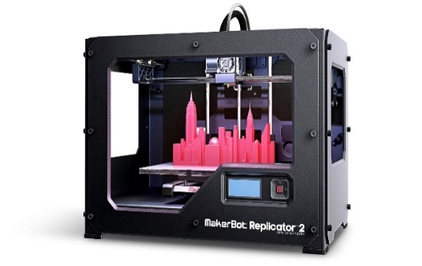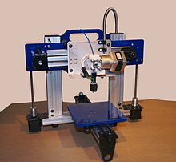

Многие думают, что 3D-принтеры появились совсем недавно. На самом деле недавно только появился термин «3D-принтер», а сама технология объемного печатания появилась в 1984 году. Авторство ее принадлежит американцу Чарльзу Халлу. Свой прибор он называл установкой для прототипирования, т.к. она создавала 3D-прототипы. В 1990 году семья ученых Крамп усовершенствовала этот способ. Они его назвали методом наплавления в 3Д-воссоздании. В 1995 году компания Solidscape разработала специальный струйный принтер, который создал трехмерное изображение. С этой отправной точки стартуют понятия «3D-печать» и «3D-принтер», так как именно с этого момента стало возможным делать не только макеты и прототипы, но и готовые к использованию объекты.

Технологию стали развивать по всему миру. Появилось множество компаний, которые привносили новые возможности и улучшения. А с 2012 года в свободной продаже появились трехмерные принтеры для домашнего использования.

# Как работает 3D-принтер?

Представьте себе ситуацию, что вам срочно нужно приобрести стул или стол на кухню. Большинство, скорее всего, направилось бы в обычный магазин за этой покупкой. Некоторые, не найдя в магазине того, что нужно, заказали бы в мебельной мастерской, выбрав по желанию цвет, размер и модель. Очень занятые люди, может быть, заказали бы в интернет-магазине. Но уже недалек тот день, когда вы сможете получить уникальный стул или стол, не выходя из дома. Главное, чтобы у вас был 3D-принтер. Новые технологии всё увереннее осваиваются в современном мире. Мы уже привыкли к изображению в 3D формате, играем в компьютерные трёхмерные игры, в специальных программах строим объёмные изображения. Мы привыкли к этим чудесам, и не видим в них ничего удивительного. Но есть технологии, которые нас поражают своей необычностью. Это 3D принтер: устройство, печатающее объёмные предметы. Активное использование объёмных принтеров началось сразу после их появления. Современные возможности 3D-печати позволяют изготовить для нас практически любой предмет, начиная от протеза и заканчивая сложными промышленными механизмами.

Давайте попробуем разобраться как работает 3 D принтер. Трехмерный или 3D принтер - это устройство вывода трехмерных данных. То есть результатом его работы является какой-то реальный физический объект.

Существует несколько технологий объемной печати, но в основе любой из них лежит принцип послойного создания (многие любят слово - выращивания) твердого предмета с филигранной точностью, недоступной человеку.

Принцип работы простейшего 3D принтера более всего схож с работой обычного струйного принтера. Основное отличие заключается в том, что вместо нанесения чернил из печатающей головки на очередной лист бумаги в принтере связующее вещество через печатающую головку наносится на очередной очень тонкий слой порошка, создавая одно сечение объекта. В тех местах, где было нанесено связующее вещество, порошок твердеет. Следующее сечение "склеивается" с предыдущим и так далее, пока не будет сформировано полностью твердое тело. После окончания работы 3D принтера изделие извлекается из массы порошка. В тех местах, где не было нанесено связующее вещество, порошок остается рассыпчатым и может использоваться повторно.

Более сложные принтеры могут повторно использовать материал, из которого было сделано изделие. Например, вы изготовили на своем принтере декоративную вазу. Она идеально сочетается с вашим интерьером. А на следующий год вы сделали ремонт в квартире, и ваза больше не подходит вам ни по цвету, ни по форме. Тогда вы берете и из нее же делаете другую вазу. Таким образом, получается безотходное производство. В домашних условиях предметы, как правило, изготавливаются из пластика, но в промышленности возможна печать почти из любых материалов, например, нержавеющей стали, пенопласта и даже человеческого организма.

# Технология печати 3d принтера

Существует 7 типов печати и более 12 технологий. Самые популярные и доступные 3D-принтеры работают на базе технологии FDM (FusedDepositionModeling — моделирование методом наплавления) —застывание материала при охлаждении раздаточная головка выдавливает на охлаждаемую платформу-основу капли разогретого термопластика. Капли быстро застывают и слипаются друг с другом, формируя слои будущего объекта.

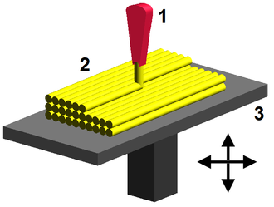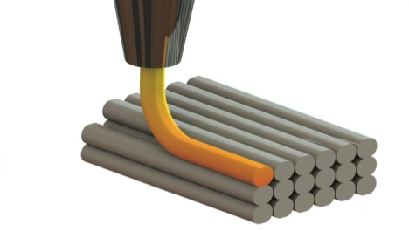

**Применение технологии**

* Для быстрого прототипирования, то есть быстрого изготовления прототипов моделей и объектов для дальнейшей доводки. Уже на этапе проектирования можно кардинальным образом изменить конструкцию узла или объекта в целом. В инженерии такой подход способен существенно снизить затраты в производстве и освоении новой продукции.
* Для быстрого производства — изготовление готовых деталей из материалов, поддерживаемых 3D-принтерами. Это отличное решение для мелкосерийного производства.
* Изготовление моделей и форм для литейного производства.
* Конструкция из прозрачного материала позволяет увидеть работу механизма «изнутри», что в частности было использовано инженерами Porsche при изучении тока масла в трансмиссии автомобиля ещё при разработке.
* Производство различных мелочей в домашних условиях.
* Производство сложных, массивных, прочных и недорогих систем. Например, беспилотный самолёт Polecat компании Lockheed, большая часть деталей которого была изготовлена методом скоростной трёхмерной печати.
* Разработки университета Миссури, позволяющие наносить на специальный био-гель сгустки клеток заданного типа. Развитие данной технологии — выращивание полноценных органов.
* В медицине, при протезировании и производстве имплантатов (фрагменты скелета, черепа, костей, хрящевые ткани). Ведутся эксперименты по печати донорских органо[. Также для производства медикаментов. FDA одобрило таблетку, производимую с помощью 3D-печати.
* В медицине Американское управление по санитарному надзору за качеством пищевых продуктов и медикаментов (FoodandDrugAdministration — FDA) в 2015 году одобрило производство таблетки с помощью 3D-печати. Новое лекарство Spritam разработано компаний ApreciaPharmaceuticals и предназначено для контроля судорожных приступов при эпилепсии. Компания планирует вывести Spritam на рынок в первом квартале 2016 года.
* Для строительства зданий и сооружений.
* Для создания компонентов оружия (DefenseDistributed). Существуют эксперименты по печати оружия целиком.
* Производства корпусов экспериментальной техники (автомобили, телефоны, радиоэлектронное оборудование)
* Пищевое производство.

# Достижения использования в различных сферах деятельности человека

Как и большинство технических новинок, изначально 3D-принтеры были рассчитаны на крупные и средние производства: фабрики, заводы, научно-исследовательские центры. Отсюда – громоздкие размеры и огромная цена. Но сегодня 3D-технологии все более востребованы частными покупателями и малым бизнесом и переориентируются на них.

Главное назначение 3D-принтеров вовсе не развлечения, а работа и учеба. Данному устройству по силам решить множество задач: создание прототипов, моделей, пресс-форм, печать серийных изделий и деталей.

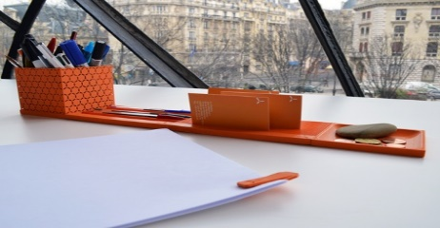Если вы архитектор или дизайнер (либо учитесь на архитектора или дизайнера), 3D-принтер позволит вам изготавливать наглядные модели и макеты в точности соответствующие заданным вами параметрам. Это позволяет специалистам предварительно проанализировать проект до начала реализации и презентовать его заказчику в самом выгодном свете.

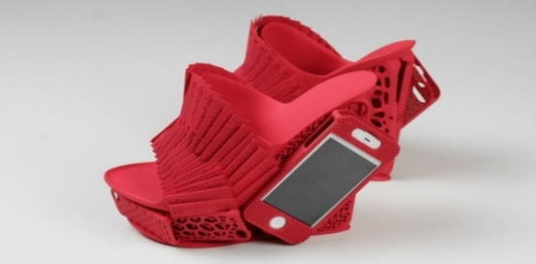Художники оценят удобство изготовления уникальных объектов для инсталляций, мастера-кукольники – кукол и аксессуаров для них, модельеры – простоту изготовления отдельных частей одежды и обуви, аксессуаров или даже костюмов целиком.

Мультипликаторы откроют для себя новые возможности работы с технологией стоп-моушен.

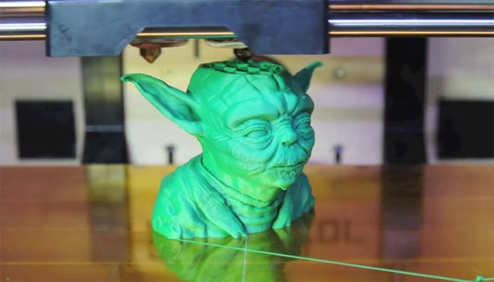Для этих же целей 3D-принтеры с успехом могут использовать и непрофессионалы – люди с творческими хобби. Простор для использования 3D-печати в мире хобби огромный: поклонники кино, анимэ, компьютерных игр, коллекционеры и любители моделирования могут печатать фигурки любимых героев, детали авиамоделей для сборки и многое другое. Современные 3D-принтеры позволяют печатать объекты в двух и даже в трех цветах. И, конечно, напечатанные модели можно при желании раскрашивать вручную.

К услугам 3Д принтера активно обращаются в ювелирной промышленности. По образцу трехмерной модели происходит отливка уже готовых украшений.

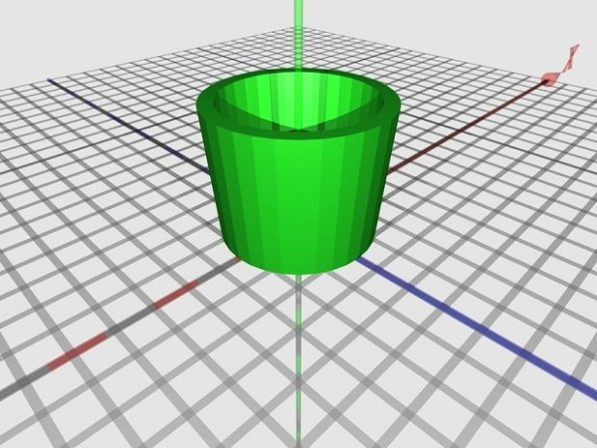Трехмерный принтер незаменим в научно-исследовательской сфере. С помощью устройства создаются прототипы будущего изделия. То, как работает 3Д принтер, позволяет соблюдать соответствие модели чертежам.

[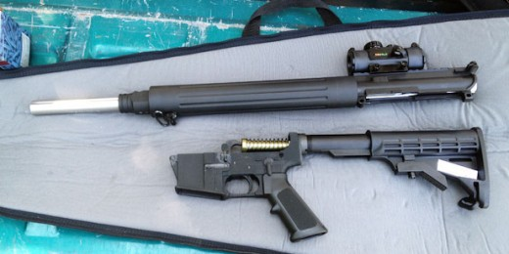](http://gridder.ru/wp-content/uploads/2014/02/)Развитие 3Д-принтеров может произвести переворот в производстве. Уже сейчас распространены примеры трехмерной печати различных готовых изделий. Создано даже работающее огнестрельное оружие, а в Филадельфии уже успели принять закон, запрещающий такую опасную 3Д-печать.

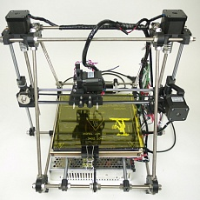Макетное применение уже давно используется множеством разработчиков. Модели из прозрачного материала значительно упрощают изучение внутреннего функционирования сложных механизмов. Уже существуют самовоссоздаваемые 3Д-принтеры. Модель RepRap (рис. 14) может произвести более половины собственных деталей.

[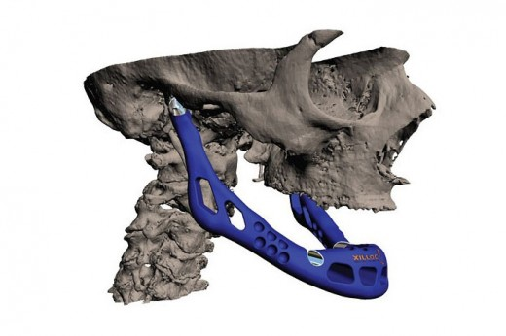](http://gridder.ru/wp-content/uploads/201)3D-печать находит применение не только в искусстве. Более впечатляющими кажутся успехи в медицинской плоскости. Уже сейчас хирурги пользуются 3Д-моделями для более точного диагностирования и вмешательства. С трехмерным принтером реально вырастить образец внутреннего органа человека. Врач может воспользоваться моделью, готовясь к операции, при протезировании зубов или полной замене костей и суставов. Такой подход неимоверно повысил качество операционных и профилактических действий.

С помощью 3D-принтеров по всему миру уже сейчас печатают протезы рук и ног для взрослых и детей.

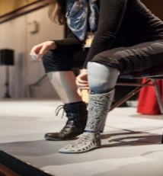Напечатать протез зачастую гораздо дешевле, чем приобрести «традиционный» вариант, не говоря о том, что пациент может идеально приспособить его под свои нужды и вкусы, продумать внешний вид… Кто сказал, что протез не может быть красивым?

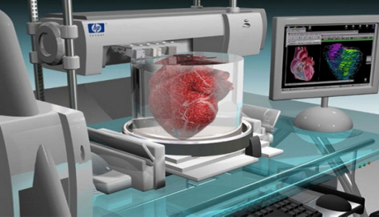Ученые Великобритании смогли создать образец глазной сетчатки, что в перспективе может уничтожить само понятие «плохое зрение». А искусственные донорские органы помогут бороться с неизлечимыми болезнями и глобально упростят операции по пересадке. Перед 3Д-печатью ставятся немыслимые цели и задания, которые не кажутся невыполнимыми.

Благодаря тому, как работает 3Д принтер, открываются новые горизонты в образовании.

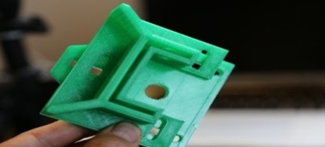Возможности 3D-печати по достоинству оценят и родители школьников: такая техника дома или в классе поможет разнообразить учебный процесс, сделав по-настоящему увлекательным, например, процесс освоения устного счета, и, конечно, позволит детям с ранних лет осваивать новые технологии и работу с компьютером. Приятный бонус – возможность самому вместе с ребенком чинить сломанные и создавать новые игрушки

С его помощью можно напечатать модели игрушек, персонажей, детали самых разных конструкций для самостоятельной сборки.

3D-принтер – отличное подспорье для студентов самых разных специальностей, а также ученых и преподавателей ВУЗов. Ведь он позволяет создавать наглядные модели чего угодно – от молекулы ДНК до многоэтажных зданий. Да и сами технологии 3D-печати – интереснейшее поле для изучения и новых разработок.

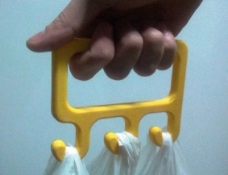Практически безграничные возможности применения 3D-принтеров в быту делают их идеальными помощниками для мастеров на все руки, которые сами занимаются ремонтом мебели, бытовой техники или своего автомобиля, сами изготавливают формы для отливки металлических или пластиковых деталей.

Сейчас предпринимаются попытки создания «пищевых принтеров», которые способны печатать настоящие продукты питания из базовых ингредиентов: белков, углеводов и т.д.

Использование трехмерных принтеров в области антропологии и истории дают возможность восстановить по фрагментам найденных археологических находок первоначальный вид предмета. Набирает обороты печать 3D изображений, эта технология широко применяется в 3Д рекламе.

Устройство используют для производства спортивной обуви. Предварительно лазером сканируется нога. Затем, создается модель. Способом лазерного послойного спекания изготавливается индивидуальная пара обуви.

# Перспективы использования 3D-принтеров

Доказательством того, что 3D-принтеры все более востребованы в современных отраслях деятельности человека является то, что:

* ***во-первых***, в медицине такой аппарат станет незаменимым для домашнего заживления ран той или иной сложности.

С помощью такого оборудования можно в кратчайшие сроки производить на свет практически любую ткань человеческого организма, включая кожные покровы и слизистые оболочки.

* ***Во-вторых,*** в космосе: устройства трехмерной печати упростили бы и ускорили процесс ремонта космического оборудования. Космонавты смогли бы самостоятельно производить инструменты и аппараты, необходимые им для дальнейших исследований космических просторов.
* ***В-третьих***, в пищевой промышленности: разработчики рассчитывают на активное применение своего изобретения в ресторанах, кофейнях и других специализированных заведениях, что могло бы не только упростить приготовление многих блюд, но и стать интересным развлечением для посетителей.
* ***И многое другое.***

Как изменилась бы наша жизнь с таким универсальным устройством. Вооружившись специальным материалом, пользователь сможет в домашних условиях напечатать для себя уникальный набор посуды или даже пару симпатичной обуви, а своего маленького ребенка смогли бы каждый день радовать новым кулинарным шедевром, съедобным замком или великолепными фигурными сладостями, новыми уникальными игрушками и т.п..

Я считаю, что 3D-печать является одной из наиболее перспективных технологий, которая позволит сэкономить огромное количество времени и сил инженерам и дизайнерам.

# Глава 2. Практическое применение средств 3D печати.

# 2.1. Доступность средств 3d печати

Проанализировав принципы 3D печати, можно разделить все принтеры на 3 основные группы:

|  |  |  |  |  |
| --- | --- | --- | --- | --- |
| Тип 3d принтера | Назначение | Материал для печати | Применение принтера | Изображение |
| Потребительский | Для личного пользования | ABS и PLA пластик | Любительское развлечение, производство красочных сувениров | image6https://i1.rozetka.ua/goods/12172830/87710908_images_12172830232.jpg |
| Профессиональный | Отпротипирование до полномасштабного производства | Пластик, металл, керамика, резина, бумага, песок, пищевые отходы, человеческие ткани | Производство деталей и объектов высокого качества | image7 |
| Промышленный (производственный) | Печатать прото­типов, конечный потребительский продукт | Пластик, металл, керамика, рези­на, бумага,  пе­сок, пищевые отходы | На предприятиях для большого количество предметов высокого качества | image8 |

В зависимости от используемых при печати материалов и от принципа печати изменяется стоимость 3D принтера.

На данный момент цены на 3d варьируется в пределах от1,5-12 тыс. руб. до 10 000 000 руб.

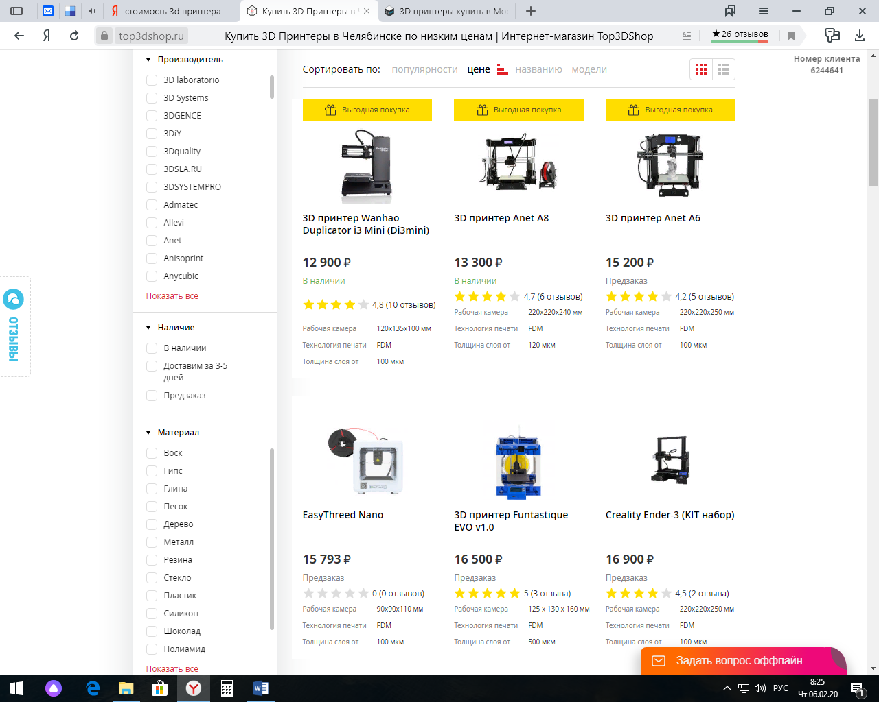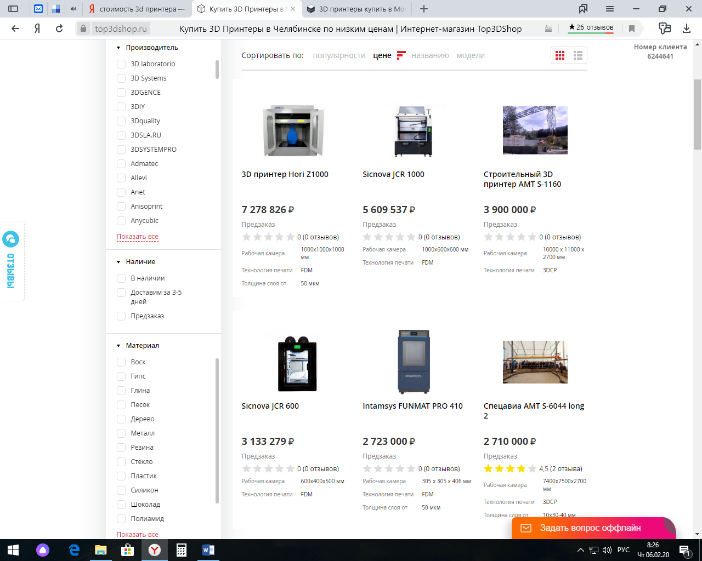

Но и есть также самый примитивное и достаточно недорогое (стоимость от 1 тыс. руб.) потребительское устройство простейшей 3d печати, который может позволить себе каждый - 3D-ручка.

# 2.2. 3D ручка как средство 3d печати

3D ручки являются не только индивидуальными объектами для творчества и самовыражения, но и могут стать дополнением к использующимся инновационным технологиям в бизнесе.

Первенцем нового направления развития 3D-печати стала ручка 3Doodler от компании Wobbleworks. Команда обратилась к площадке Kickstarter для сбора средств, необходимых для воплощения проекта в жизнь. Поставив целью собрать $30 000, компания Wobbleworks сумела поднять более двух миллионов долларов к моменту окончания кампании, что говорит о высоком интересе публики.

На фоне успеха 3Doodler прокатилась конкурентная волна. На данный момент ассортимент 3D-ручек включает в себя фактические клоны 3Doodler – такие, как 3DYAYA или SwissPen, а также более оригинальные разработки, включая Dim3W и LIX.

Основной принцип работы всех этих устройств одинаков, но имеются и некоторые конструктивные особенности, направленные на совершенствование достаточно молодой концепции.

На данный момент в качестве материалов для 3D-ручек используются два самых популярных пластика в FDM 3D-печати – ABS-пластик и органический, биоразлагаемый полилактид (PLA-пластик).

Теоретически, возможно применение и других материалов – поликарбоната, нейлона и т.д. В то же время, существующие модели не дают возможности точной регулировки температуры сопла, важной при переходе на другие материалы. Температурные характеристики заложены в прошивке. В будущем можно ожидать большего разнообразия ассортимента материалов и возможность точной настройки температуры, если будет соответствующий спрос.

Как и полноценные 3D принтеры, 3D-ручки используют термопластиковые нити диаметром 1,75 или 3мм. Для удобства работы с ручкой, нити, как правило, поставляются в виде обрезков, а не катушек, но в конечном итоге все зависит от выбора пользователя.

# . Создание собственной модели при помощи 3d ручки.

3D ручки позиционируются, как средство для творческой работы, трехмерного рисования. Хотя устройства действительно могут выполнять такую роль, создание более-менее приличных на вид моделей требует серьезной сноровки.

Однако изначально 3D-ручки задумывались совсем для другой цели, аналогичной с целью своих прародителей – термоклеевых пистолетов. Речь идет о ремонте. Дело в том, что некоторые виды пластиков, используемых в FDM 3D-печати (например, весьма популярный ABS-пластик), имеют высокую степень усадки и склонность к деформациям при неравномерном охлаждении. Все это зачастую приводит к растрескиванию изготовляемых моделей. 3D-ручки должны были стать инструментом для ручного ремонта напечатанных моделей. Эти устройства позволяют заполнять пропущенные слои или разломы.

Особенно хороших результатов можно добиться при аккуратной обработке трещин ацетоном, растворяющим ABS-пластик. Размягченная таким образом поверхность будет хорошо схватываться со свеженанесенным с помощью 3D-ручки пластиком ацетоном. Аналогичным образом можно подвергнуть ремонту и бытовые изделия – многие из них выполняются из того же ABS-пластика, получившего широкое распространение в промышленности.

Что же касается применения в художественных целях, 3D-ручки придутся по душе тем, кто любит рисовать и желает перейти с двухмерных зарисовок к трехмерным физическим моделям.

Основная сложность заключается в чисто человеческих ограничениях – любое нежелательное движение руки отразится на качестве исполнения модели, особенно при рисовании модели «в воздухе».

Одним интересным способом повышения качества стало деление моделей на составные части с использованием зарисовок на бумаге в качестве шаблонов. Готовые же детали просто склеиваются вместе.

Конечно же, мне стало интересно опробовать 3D ручку на деле.

Я стал счастливым обладателем новенького супер гаджета, который будоражит воображение и самые смелые мечты человека, который каждую субботу смотрел передачу рубрику «очумелые ручки» в передаче «Пока все дома».

В комплекте уже есть немного пластика, инструкция, ну и собственно сама 3D ручка, которая позволяет незамедлительно начать работу.

Приступим.

Изначально я нарисовал макет бедующих столовых приборов: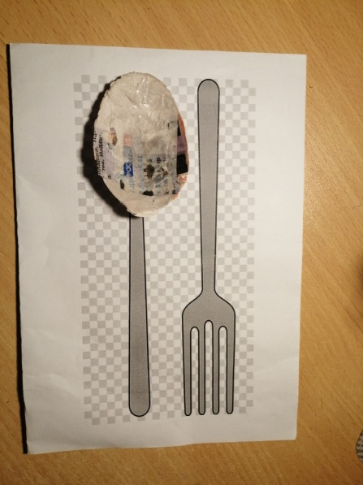 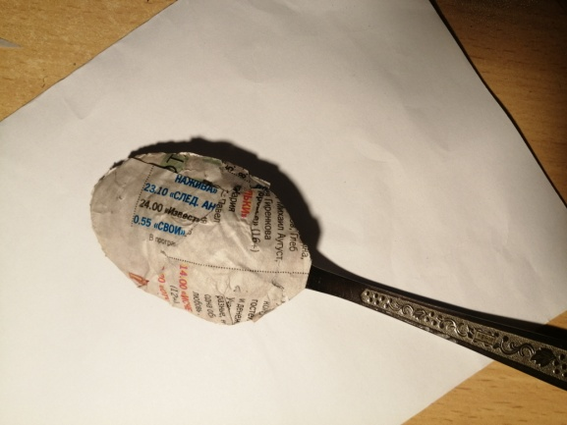

По макету я сделал из бумаги выпуклую часть ложки часть ложки.

Подключаем ручку и нажимаем на стрелочку «вперед», после чего один из индикаторов загорается красным цветом, давая нам знать, что необходимо чуть-чуть подождать, пока не будет достигнута рабочая температура.

Ждать пришлось не долго, где-то 10-30 секунд, после чего индикатор дал зеленый свет нашим художественным изысканиям:

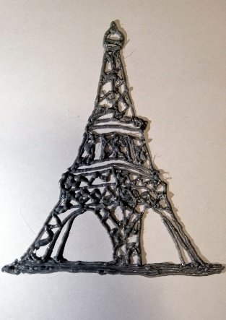Конечно же мои первые работы не имеют идеального качества, ровной поверхности и имеют всякие недочеты, так как я впервые занимался подобным творением, но у меня все впереди. С данной возможностью 3d печати, в дальнейшем, отточив навыки работы с 3d ручкой, мои работы смогут приносить мне определенную выручку.

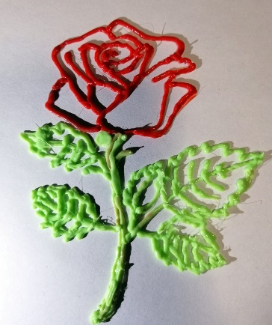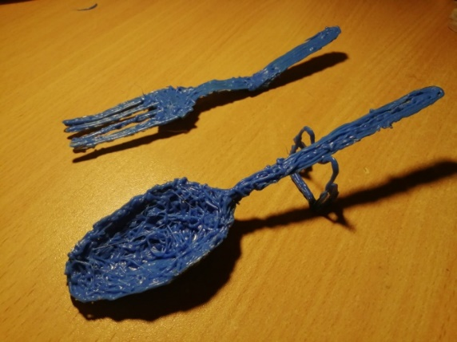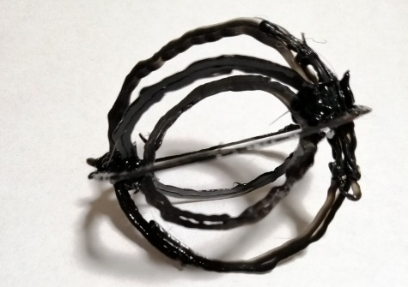

**Заключение**

Я думаю, что все-таки будущее гораздо ближе, чем мы думаем. Мое предположение о том, что возможности 3D-принтера очень велики на данный момент, подтвердилась. Объемная печать скоро плотно войдет в нашу жизнь, а значит у этой технологии большое будущее. Сейчас иметь у себя дома 3D- принтер из-за цены считается дорогим удовольствием. Но не так давно и обычные печатающие принтеры имели гигантские размеры и стоили целое состояние. А сейчас трудно представить нашу жизнь без офисной техники.

То же самое ждёт и объёмные 3D-принтеры. Придёт время, и эти принтеры станут дешевле и совершеннее, скорость печати многократно возрастет.

Я думаю, что, когда будет возможным печать на 3D -принтере из любых окружающих нас веществ, человечество, возможно, полностью решит проблему утилизации бытовых отходов. Уже сейчас принтеры для строительства домов в Китае используют в качестве расходных материалов строительные отходы.

Из моей работы видно, что больше всего возможностей применения трехмерной печати, конечно, в строительстве и медицине. Станет возможной печать любого человеческого органа. А значит, это спасет миллионы человеческих жизней.

Я думаю, что при покорении космоса, возможности трехмерной печати тоже возрастут. Используя технологии безотходного производства, можно будет строить лунные базы на месте, используя грунт самой Луны.

Если пофантазировать дальше, то можно представить, что магазины будут больше не нужны. Придет конец привычной экономической модели. Эта машина способна будет изготовить любой предмет, любую деталь, любой механизм по скачанному из интернета чертежу. Больше того, вы сами можете скорректировать дизайн нужной вам вещи. И машины эти тоже не будут продаваться, потому что они будут размножаться сами – печатать собственные копии, и мы видели уже, что такие принтеры уже существуют.

Сегодня можно смело заявить, что 3D ручки – это не сезонный гаджет. Многофункциональность, удобные габариты и доступная цена делает их не просто дополнением к настольному 3D принтеру, а его альтернативой. Имея такой прибор под рукой, вы сможете реализовать многие свои идеи, а также решить большинство бытовых проблем за считанные минуты.

И в заключение хочется сказать, что данный проект ориентирован на учащихся которые в домашних условия могут начать свой маленький бизнес и приносит пользу в учебный процесс.

Гипотеза, что 3D-принтер - это устройство, которое имеет множество перспектив не только в производственной деятельности, но и в повседневной жизни человека - подтвердилась.

Я увидел достоинства 3D-печати:

- уменьшение отходов: повторное использование ушедшей в утилизацию пластмассы;

- покупатель участвует в создании товаров;

- всё необходимое, кроме картриджей с материалом, можно скачать из интернета;

- для производств - быстрое создание прототипов.

Наряду с этим есть и недостатки для использования 3d-принтеров в домашних условиях:

1) высокая стоимость;

2) печать модели может проходить на протяжении нескольких часов;

3) программное обеспечение для 3D моделирования стоит недешево.

Для пользователей существуют упрощенные версии 3D принтеров, их стоимость гораздо ниже. Материалы, которые они используют при печати, также менее дорогие. Однако, такие 3D принтеры менее точные, если сравнивать с коммерческими 3D принтерами, и разницу мы увидели наглядно в моих 3d моделях, созданных при помощи ручки.

Через пару десятков лет 3D принтеры для небольших производств станут столь же доступны, как и компьютеры сейчас.

# Список литературы

1. Бриан Эванс, Практические 3D-принтеры: наука и искусство 3D-печати. Apress, 2012.

2. И. Канеса, С. Фонда, М. Зенаро, Доступная 3D печать для науки, образования и устойчивого развития. TheAbdusSalamInternationalCentreforTheoreticalPhysics, 2013.

3. КристоферБарнат. 3D печать: третья индустриальная революция. 2013.

***Интернет ресурсы:***

1. 3D принтер — printbox3d.ru.
2. 3D-принтеры и технология трехмерной печати (Журнал «Молодой ученый) - [http: //vektorus .ru/auxpage 3d-printerv-i-tehnologii a-trehmernoj-pechati/](http://vektorus.ru/auxpage_3d-printery-i-tehnologija-trehmernoj-pechati/)
3. <http://3d-expo.ru>- Выставка передовых технологий
4. <http://3dwiki.ru-> форум о 3D -печати;
5. <http://blog.3dbot.ru-> сайт о технологиях 3D -печати;
6. <http://www.3dnews.ru-> независимое российское онлайн-издание, посвящённое цифровым технологиям;
7. <https://ru.wikipedia.org-> материалы Википедии;
8. Как работает3Б-принтер - [http://buyprinter3d.com/ru/kak-rabotaet-3d-](http://buyprinter3d.com/ru/kak-rabotaet-3d-printer.html) [printer.html](http://buyprinter3d.com/ru/kak-rabotaet-3d-printer.html)
9. Область применения и перспективы 3D принтеров - [http://www.fotokomok.ru/oblast-primeneniva-i-perspektivv-3d-printerov/](http://www.fotokomok.ru/oblast-primeneniya-i-perspektivy-3d-printerov/)
10. Перспективы использования технологий 3D печати - <http://www.moluch.ru/archive/70/11963/>